# 5．项目时间管理

5.1 基本概念简述

（1）简述活动依赖关系、前置任务的概念

（2）简述估计活动工期的常用方法

（3）简述前导式网络图的概念

（4）简述关键路径的概念

5.2 创建项目活动WBS

打开Project文件，将“项目范围WBS”另存为“项目活动WBS”文件。

（1）简述活动定义的概念；

（2）为可细分的工作包创建“活动”；

（3）将活动归属到各项目阶段中；

（4）将里程碑任务归属到各项目阶段中；

（5）得到项目活动WBS，并截完整的图（如图5-1）。

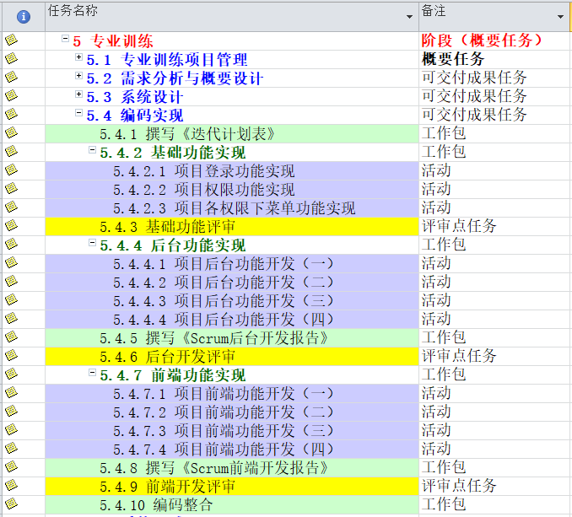

图5-1 XX项目活动WBS（样图）

5.3 创建项目活动清单

打开Project文件，将“项目活动WBS”另存为“项目活动清单”文件。

创建项目活动清单，并截完整的图（如图5-2）。

**注意：**活动清单中只包含WBS最底层可交付成果任务、工作包或活动，不包含概要任务，不包含任何不在项目范围里的活动。

**说明：**项目活动清单有什么特点？起什么作用？

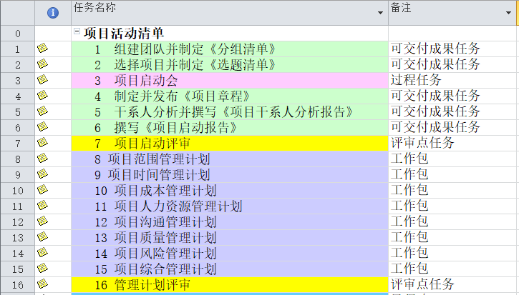

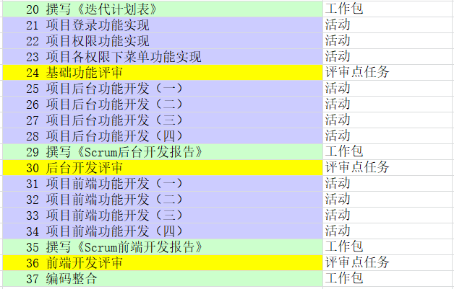

图5-2 XX项目活动清单（样图）

5.4制定项目进度WBS 杨灵燕

将Project“项目活动WBS”文件另存为“项目进度WBS”。

5.4.1 确定活动依赖关系 wsy

（1）在“前置任务”栏确定并输入各活动之间的依赖关系

（2）活动依赖关系分析

各举一例说明强制依赖和自由依赖关系。

各举一例说明串行活动和并行活动。

**说明：**

（1）只为最底层任务设置依赖关系，不为概要任务设置依赖关系。

（2）若设置活动依赖关系时，所有活动都串行没有并行，是不合理的。

5.4.2 估计活动工期wsy

（1）实训中估计活动工期的依据

（2）设置“实训日历”（如图5-3）

（3）设置“项目信息”（如图5-4）

（4）在“工期”栏估计并输入活动工期

**说明：**

（1）只为最底层任务估计“工期”，不为概要任务设置工期，里程碑的工期设置为0。

（2）在估计工期前，先要设置“实训日历”，并在“项目信息”中设置项目的“开始日期”，选择“实训日历”，如图5-1、图5-2。之后实训的完成日期和所有任务的“开始时间”和“结束时间”都将根据工期、活动依赖关系、实训日历自动生成。

（3）整个实训的“开始日期”是每学期开学第2周的星期一，结束日期是第17周的星期五。

（4）根据学期课表和“实训课表”估计工期，并设置所有重要的时间节点。

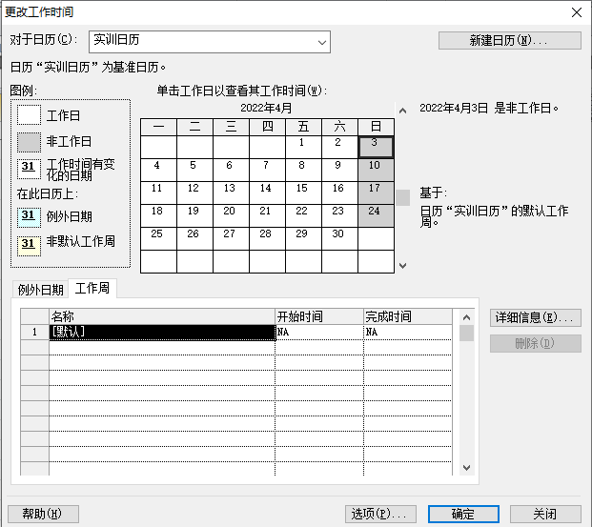

图5-3 设置“实训日历”（每周工作6天，每天工作8小时）（样图）

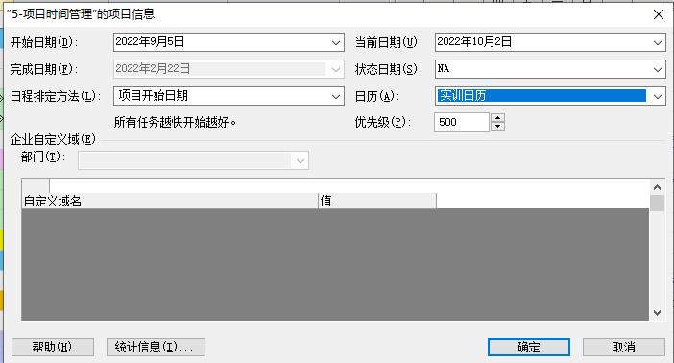

图5-4 设置“项目信息”（开始日期、日历）（样图）

5.4.3 项目进度WBS

（1）设置关键路径的颜色（甘特图为红色，文本为蓝色）

（2）完善“项目进度WBS ”

**说明：**（1）检查各项活动之间是否首尾相连、构成网络。（2）如果出现悬臂，检查并修改活动依赖关系。

（3）“项目进度WBS”截图（如图5-5、图5-6）

**说明：**

（1）截图要表达的信息：项目进度信息、各项活动的进度信息，包括活动WBS、工期、前置任务、甘特图（包括标题栏、序号栏）。

（2）截完整的图，注意图幅尺寸合理，对长图可分阶段截取，不要将WBS和甘特图分开截图。

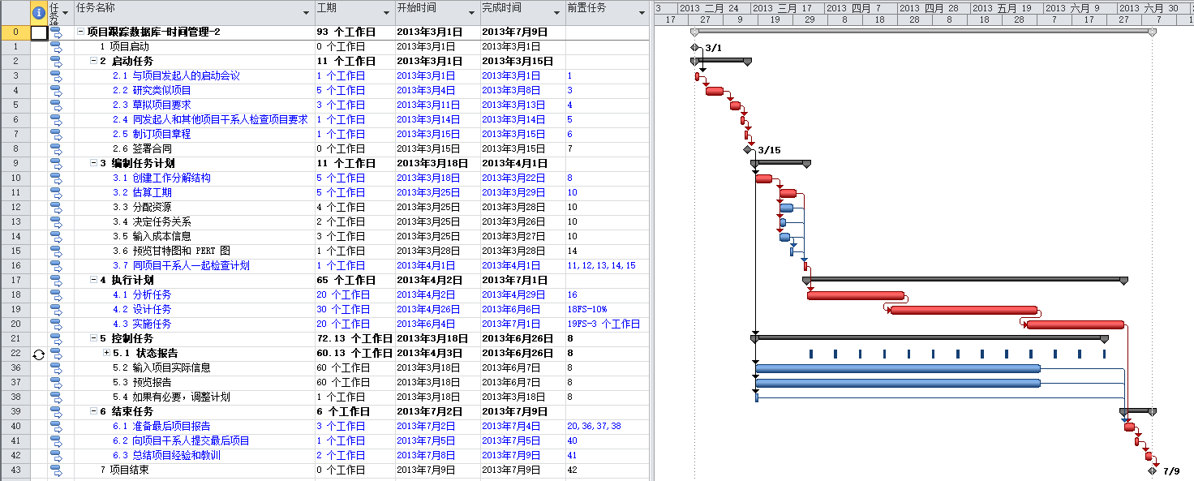

图5-5 XX项目进度WBS——活动WBS+甘特图（样图）

图5-6 XX项目进度WBS—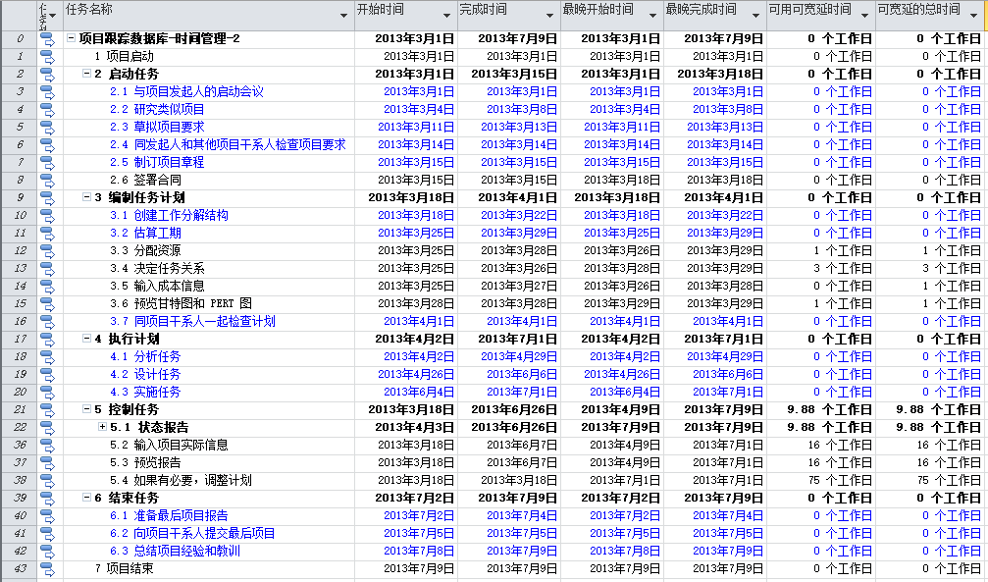—活动进度参数（样图）

5.4.4 项目概要进度计划

（1）简述概要进度计划的概念

（2）创建概要进度计划（如图5-7）

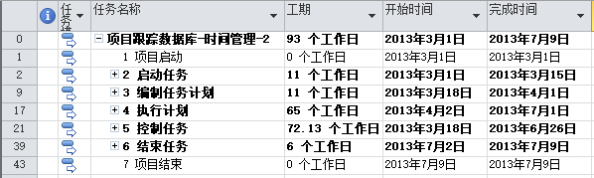

图5-7 XX项目概要进度计划（样图）

5.4.5 项目里程碑计划

（1）简述里程碑计划的概念

（2）创建里程碑计划（用Excel，如表5-1）。

表5-1 XX项目里程碑计划（样图）

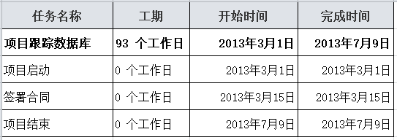

5.5 画前导式网络图 PDM

（1）列出网络图任务清单（用Excel，如表5-2）

表5-2 网络图任务清单（样表）

|  |  |  |  |  |
| --- | --- | --- | --- | --- |
| 序号 | 活动代号 | 活动名称 | 工期 | 前置任务 |
| 1 | A | 制定增量开发计划 | 2 |  |
| 2 | B | 注册及登录功能实现 | 1 | A |
| 3 | C | 个人信息功能实现 | 1 | A |
| 4 | D | 项目权限功能及下拉菜单实现 | 1 | A |
| 5 | E | 基础功能评审 | 1 | B,C,D |
| 6 | F | 项目前后端分离开发（一） | 4 | E |
| 7 | G | 项目前后端分离开发（二） | 4 | F |
| 8 | H | 项目前后端分离开发（三） | 4 | G |
| 9 | I | 项目前后端分离开发（四） | 4 | H |
| 10 | J | 集成测试 | 2 | I |
| 11 | K | 撰写开发报告 | 2 | I |
| 12 | L | 撰写测试报告 | 1 | J |
| 13 | M | 后台开发评审 | 1 | K,L |

（2）用Visio画出前导式网络图PDM（如图5-8）

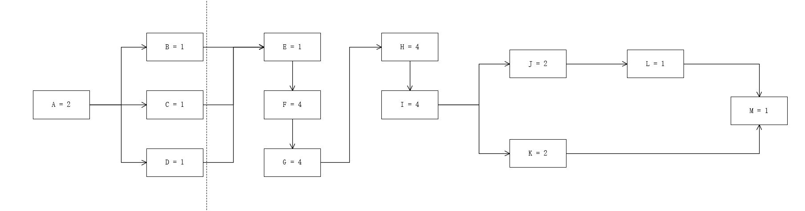

图5-8 项目前导式网络图（样图）

（3）用参数标号法在网络图中标出各活动的时间参数（如图5-9）

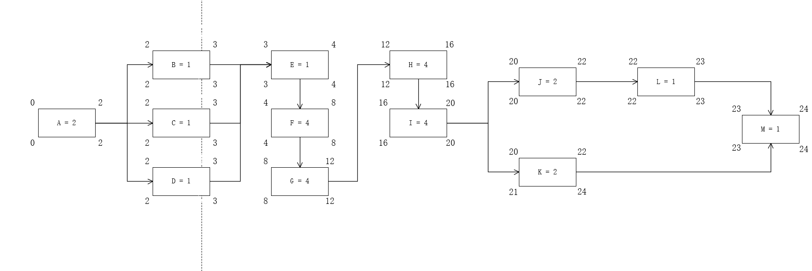

图5-9 项目前导式网络图（样图）

（4）列出各活动的总时差和自由时差（用Excel，如表5-3）

表5-3 各活动的总时差和自由时差（样表）

|  |  |  |  |  |
| --- | --- | --- | --- | --- |
| 序号 | 活动代号 | 活动名称 | 总时差 | 自由时差 |
| 1 | A | 制定增量开发计划 | 0 | 0 |
| 2 | B | 注册及登录功能实现 | 0 | 0 |
| 3 | C | 个人信息功能实现 | 0 | 0 |
| 4 | D | 项目权限功能及下拉菜单实现 | 0 | 0 |
| 5 | E | 基础功能评审 | 0 | 0 |
| 6 | F | 项目前后端分离开发（一） | 0 | 0 |
| 7 | G | 项目前后端分离开发（二） | 0 | 0 |
| 8 | H | 项目前后端分离开发（三） | 0 | 0 |
| 9 | I | 项目前后端分离开发（四） | 0 | 0 |
| 10 | J | 集成测试 | 0 | 0 |
| 11 | K | 撰写开发报告 | 1 | 1 |
| 12 | L | 撰写测试报告 | 0 | 0 |
| 13 | M | 后台开发评审 | 0 | 0 |

5.6 项目关键路径分析

5.6.1根据前导式网络图确定项目关键路径

关键路径是指从项目开始到结束之间时间最长的一条路径，它决定了项目的最短完成时间。项目的任何延误都会首先影响这条路径，因此，识别并管理关键路径是确保项目按时完成的关键。

确定项目关键路径的步骤如下：

（1）绘制网络图：

首先，列出所有项目任务，并确定每个任务的持续时间以及它的前置任务（即哪些任务必须在它之前完成）。使用这些信息绘制项目的网络图，通常使用节点代表任务，箭头表示任务之间的依赖关系。

（2）标注任务的持续时间：在网络图中，每个节点表示一个任务，要标注每个任务的预计完成时间（通常以天或周为单位）。这些时间是任务所需的持续时间。

（3）计算最早开始、最早完成、最晚开始和最晚完成时间：

从前往后计算出最早开始时间（ES）和最早结束时间（EF），然后从后往前计算出最晚开始时间（LS）和最晚结束时间（LF）。

（4）计算自由时差：

自由时差是指任务可以延迟的最大时间，而不影响项目的最终完成日期。通过计算最晚完成时间和最早完成时间的差值，可以得到每个任务的自由市场。

（5）识别关键路径：

关键路径上的任务没有浮动时间，即它们的最早开始时间和最晚开始时间相同，或者最早完成时间和最晚完成时间相同。因此，关键路径是所有浮动时间为零的任务构成的路径。如果任何关键路径上的任务发生延迟，项目的整体进度也会受到影响。

根据此，可以得出关键路径为ABCDEFGHIJLM。